

**MARK寻边操作及注意事项**

**一、UV、写真要求**

1、要求在需要切割的图形四周印刷4个MARK点：

1. MARK点的直径5mm左右
2. MARK点的颜色要求与背景颜色有明显差别（建议黑白色）
3. 每两个点必须在同一个水平线上，即四个点中心形成一个长方形（不支持随意摆放）

**如下图：**

**二、PS彩图转黑白位图**

1、打开PS软件

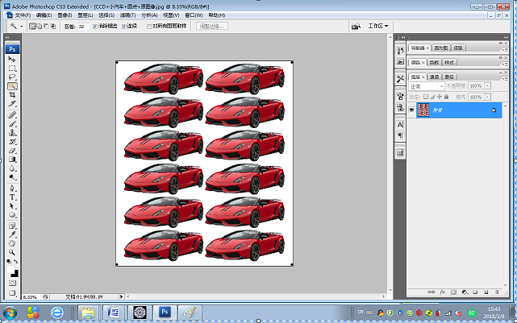

**点击“图像/图像大小”**

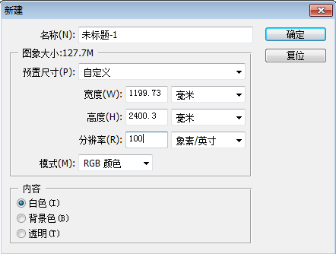

此处的分辨率设置：100，此数值越大越好

3、点击“”魔棒按键，在图形的空白处

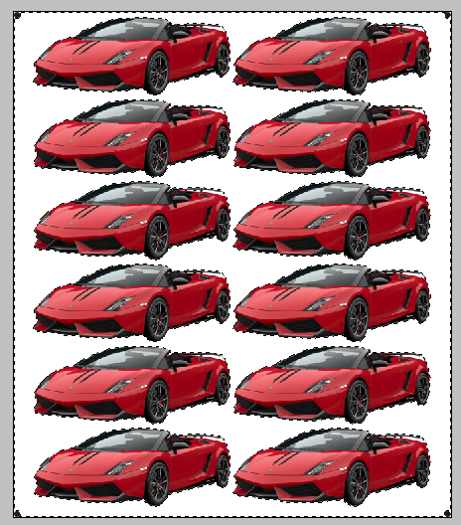

4、点击“选择/方向（ctrl+alt+I）”进行反选

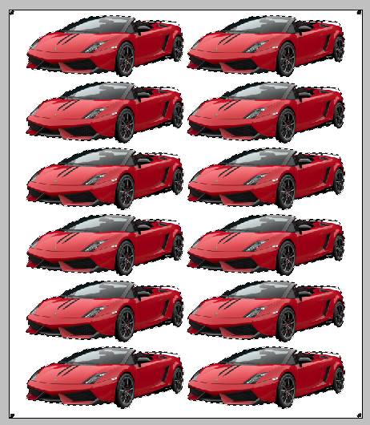

5、保证“”黑色在右小角，然后点击“CTRL+DEL”

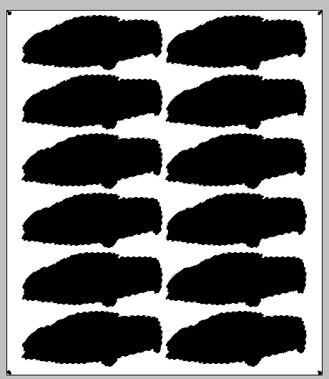

6、另存为“*.bmp、*.jpg、*.tif”等格式即可

**四、精雕软件轮廓提取**

**1、轮廓提取**

第一步：首先图形通过PS软件排完版本之后，在原图形基本上外扩3个像素，导出BMP文件

第二步：将BMP文件导入到第三方软件提取图片轮廓：

**2、精雕软件轮廓提取介绍：（**广告行业通常使用精雕软件、文泰软件提取轮廓**）**

**操作介绍**

第一步：打开精雕软，点击“视图/系统工具条/导航工具条”，出现右侧画面，如下图：

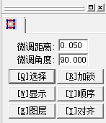

第二步：点击精雕软件“文件/输入/所有文件类型”，将PS做好的*.BMP导入

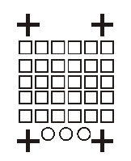

第三步：选中图形文件，然后点击精雕软件右侧的“”按钮，软件右侧出现如下对话框：

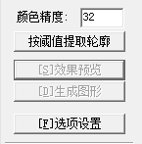

第四步：点击“按阈值提取轮廓”，如下图

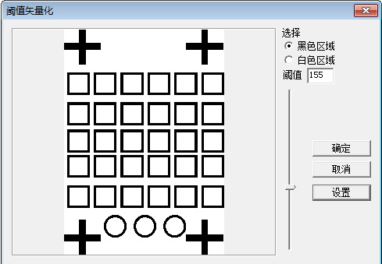

“选择”：主要是根据黑色提取轮廓，还是白色提取轮廓

“阈值”介绍：

过低，会影响图形尺寸精度，过高会导致部分精度不高的图片，有些地方无法生成轮廓，需要手动去勾图,建议“155”以上

点击“设置”按钮，出现如下图：

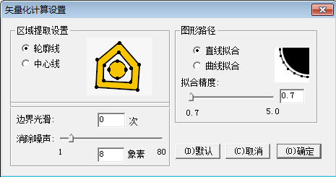

**“图形路径”**建议选择**“直线拟合”**可以大大提高提取速度

**“拟合精度”**设为“0.7”根据客户精度要求，建议0.7

**“边界光滑”**如果生成图形的边缘不光滑，建议此值可以设置个1或2次

第五步：点击右侧“生成图形”

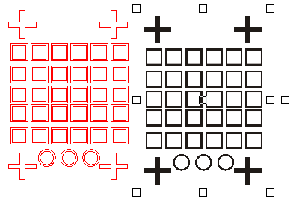

**第六步：检测**

1. **精雕、文泰生成的MARK点的大小必须重新修改一下尺寸，否则影响精度**
2. **MARK点必须是空心、不能相交，节点数量不能超过13个，线条必须是直线**

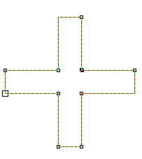

1. **检测切割图形是否有不封闭、线条不光滑、等问题，如果不需要重新生成，即 可导出*.PLT文件**

第七步：导入切割软件加工

**五、文泰软件轮廓提取**

第一步：打开文泰软件，点击“图像转换”按钮

第二步：选择好图形之后点击“确定”按钮，如下图：

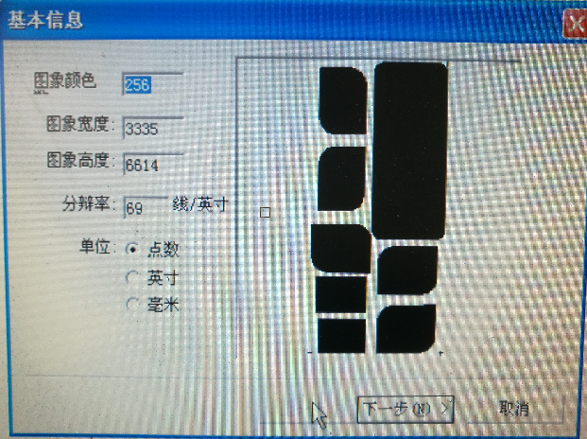

点击“下一步”，如下图：

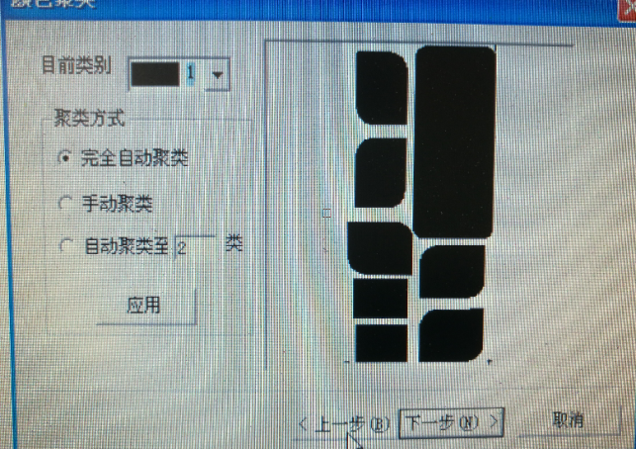

点击“下一步”，如下图：

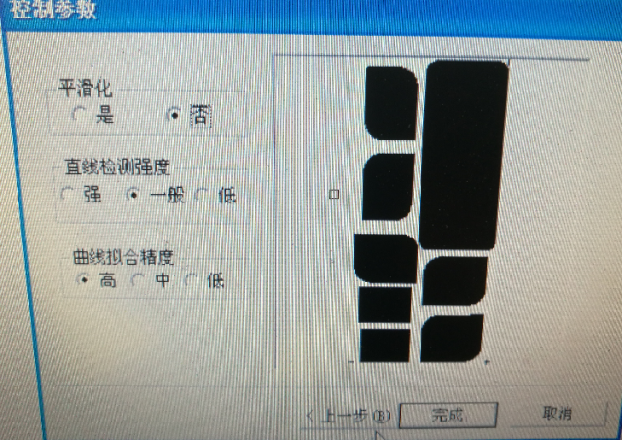

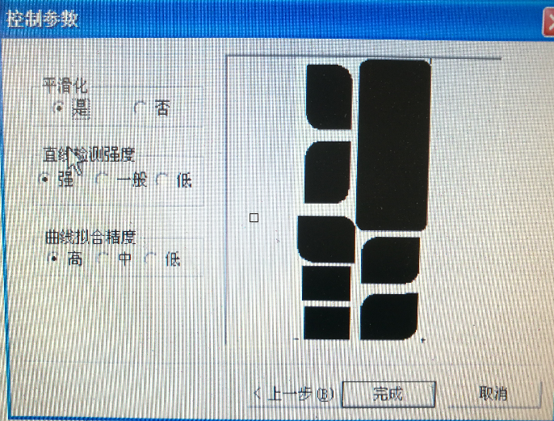

以上，三张照片，根据图形像素的大小可以自由选择，通过测试数据来看，**“直线检测强度”**对生成的直线段有好处，建议**“直线检测强度”**选择**“强”**，其他测试效果变化不大

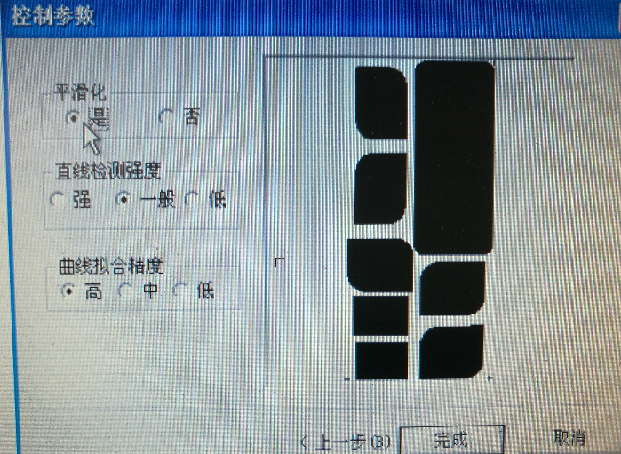

**六.**

七、COREL软件里面的轮廓提取

1、将PS处理好的黑白图导入到COREL软件里面

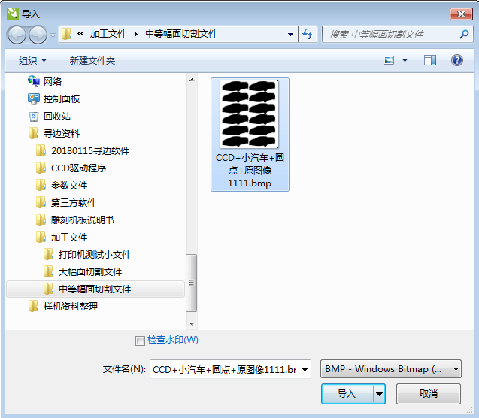

2、点击“位图/快速描摹/高质量图像”

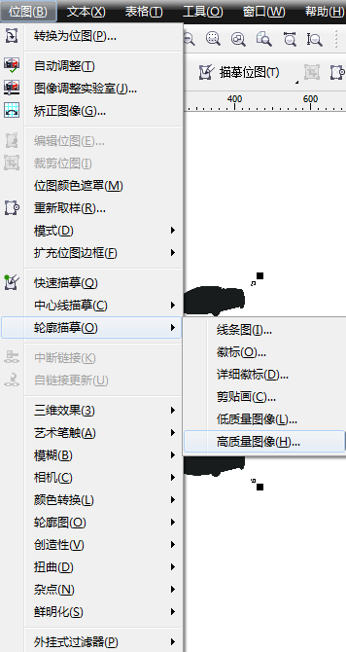 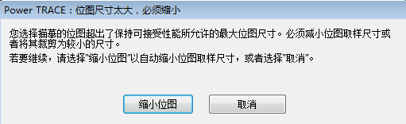

4、点击“缩小位图”

5、如下图所示

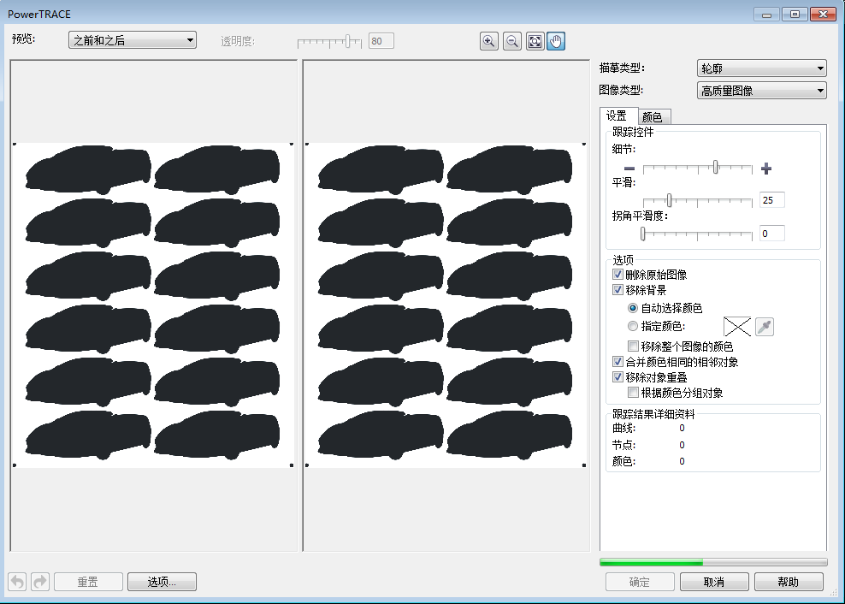

备注：

1. 选中“删除原始图像”否则会生成两层图形
2. 里面的细节根据实际情况进行微调

6、点击“确定”

7、图形文件选中的状态下，点击corel软件右侧的颜色列表的差“”，然后点击“右键”随表在一个颜色上面

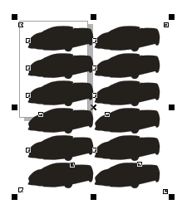 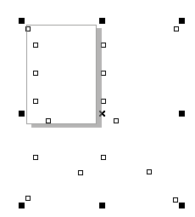

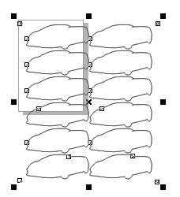

8、导出需要的加工文件格式（*.plt、*.ai、*.dxf等格式）

**备注：**

**1、导出*.PLT时，高级选项里面有一个“曲线分辨率”参数，此值越小加工精度就会越高**

